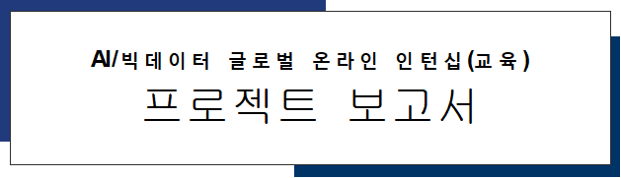

**2025. 01. 12.**

**충남대학교**

**김다빈, 전홍주, 김성현**

|  |  |  |  |
| --- | --- | --- | --- |
| **프로젝트** **결과 보고서** | | | |
| **이름** | 김다빈 | **학교** | 충남대학교 |
| **학과** | 정보통계학과 | **학년** | 4학년 |
| **이름** | 전홍주 | **학교** | 충남대학교 |
| **학과** | 컴퓨터융합학부 | **학년** | 3학년 |
| **이름** | 김성현 | **학교** | 충남대학교 |
| **학과** | 컴퓨터융합학부 | **학년** | 2학년 |

**Ⅰ. 프로젝트 제목**

B-is-able : Blind is Able & Visible

시각 장애인을 위한 운동 도우미 서비스 개발 – 운동자세 피드백

**Ⅱ. 프로젝트 개요**

**1.프로젝트 구상동기 및 목적**

(1) 구상 동기

* 시각 장애인은 신체와 정신 건강에 중요한 활동인 운동을 함에 있어 자세 교정 및 균형 유지에 어려움을 겪어 부상 위험 증가
* 유튜브, 뉴스 등 다양한 매체에서 시각장애인 운동 불편함 강조

1. 목적

* 웹캠 이용 실시간 사용자 운동 영상 분석으로 자세 불균형 요소 감지 및 실시간 음성 피드백을 통해 사용자에 전달
* 시각 장애인의 운동 접근성 확대와 부상 위험 감소로 인한 안정성 증대, 운동 기회 제공으로 사회적 포용 강화

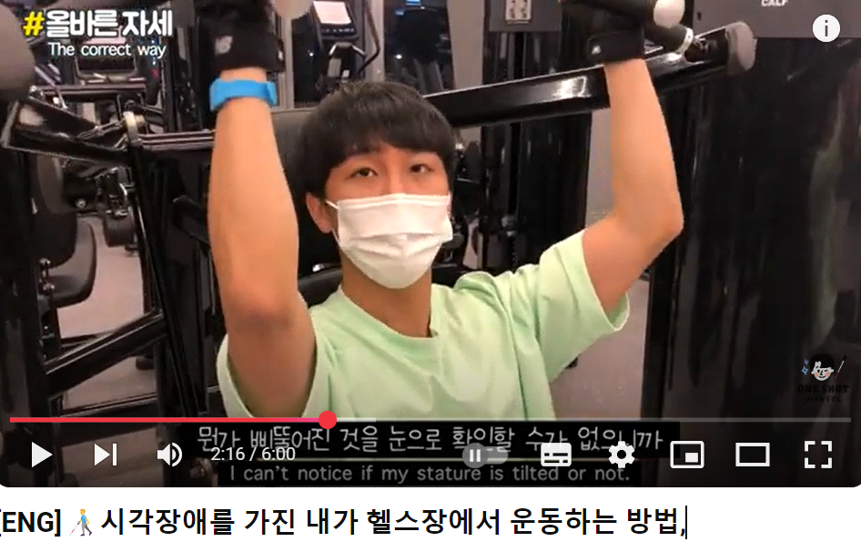

△ “삐뚤어진 것을 눈으로 확인할 수 없어 불편하다”, 출처 원샷한솔 유튜브

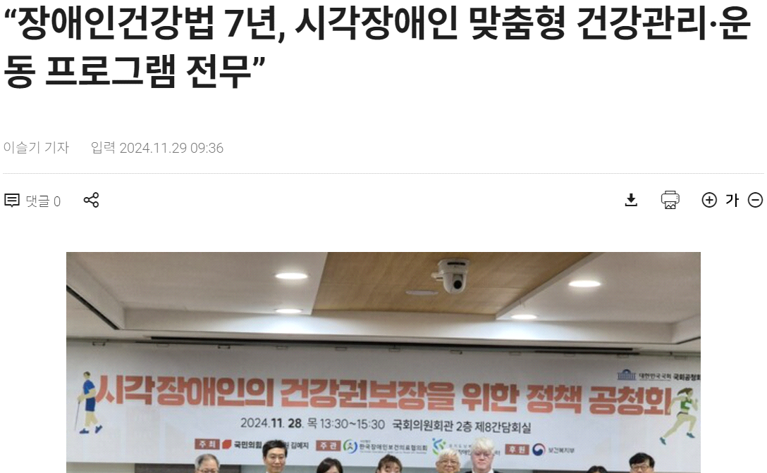

△ “시각장애인 맞춤형 건강관리/운동 프로그램 전무”, 출처 에이블뉴스 이슬기 기자

**2. 수행기간**

**2024년12월04일 ~ 2025년01월09일**

|  |  |  |  |  |  |  |  |  |  |
| --- | --- | --- | --- | --- | --- | --- | --- | --- | --- |
| **내용** | **1일차** | **2일차** | **3일차** | **4일차** | **5일차** | **6일차** | **7일차** | **8일차** | **9일차** |
| 문제 정의 |  |  |  |  |  |  |  |  |  |
| 데이터 수집 |  |  |  |  |  |  |  |  |  |
| 데이터 정제 |  |  |  |  |  |  |  |  |  |
| 데이터 시각화 |  |  |  |  |  |  |  |  |  |
| 데이터 EDA |  |  |  |  |  |  |  |  |  |
| AI 모델 설계 |  |  |  |  |  |  |  |  |  |
| AI 모델 평가 |  |  |  |  |  |  |  |  |  |
| AI 모델 개선 |  |  |  |  |  |  |  |  |  |
| 서비스 구축 |  |  |  |  |  |  |  |  |  |

**3. 사용 데이터 정의**

- 미디어 파이프로 youtube shorts, 직접 찍은 영상 mp4 파일의 랜드마크를 찾아 분석한 특정 신체 부위 각도 데이터

**□ 데이터 컬럼표**

|  |  |  |
| --- | --- | --- |
| **컬럼명** | **유형** | **설명** |
| Right_elbow_angle | 실수형 | 오른쪽 팔꿈치 각도 |
| Left_elbow_angle | 실수형 | 왼쪽 팔꿈치 각도 |
| Rignt_shouler_angle | 실수형 | 오른쪽 어깨 각도 |
| left_shouler_angle | 실수형 | 왼쪽 어깨 각도 |

**Ⅲ. 데이터 전처리**

**문제 정의**

* 일반인들은 운동 중 자신의 자세를 거울을 통해 확인하고, 이를 바탕으로 자세를 수정하며 안전하게 운동 가능
* 시각장애인의 경우 자신의 자세 직접 확인이 어려워 잘못된 자세 지속 가능성 증가, 운동 효율 감소 및 근육 불균형, 부상 발생 확률 증가의 원인
* 운동 자세는 시간에 따른 동작 변화 필요, 시각적 인식 및 교정 필수
* 시각장애인을 대상 문제를 해결 방법으로 실시간 자세를 분석, 올바른 자세 유지를 위한 효과적인 피드백 제공 시스템 필요

1. **운동 자세 데이터 분석**

* 운동 중 신체 움직임 데이터를 수집하고, 특정 동작이나 자세의 불균형을 감지
* 이미지 전체를 분석하기에는 시간이 많이 소요되므로, 특정 운동에서 중요하게 동작하는 신체 부위를 중심으로 데이터를 선정하여 효율성을 높임

1. **피드백 전달 방식 개선**

* 시각장애인을 대상으로 텍스트 형식의 피드백은 제약이 크므로, 음성 피드백을 활용하여 교정 방향에 대한 구체적인 정보를 실시간으로 제공

1. **모델 기대 성능 및 실시간 반응 요구**

* 자세 분석 모델은 실시간으로 정확한 결과를 제공하는 동시에 빠른 응답 속도를 유지해야 하며, 이를 통해 사용자가 즉각적으로 자세를 수정할 수 있어야 함

이러한 문제를 해결함으로써 시각장애인들이 안전하고 효율적으로 운동할 수 있는 환경 제공 및 부상의 위험 감소에 기여하는 것을 목표

**2. 데이터 수집**

(1) 정자세 데이터 수집

- 유튜브(강철부대3 707특수임무단 오요한)의 올바른 운동 자세 영상 클립 후 mp4 영상 추출 [1]

1. 오자세 데이터 수집

- 다양한 오자세 직접 촬영 후 mp4 영상 저장

- 유튜브(80만 유튜버 뻔더)의 잘못된 영상 클립 후 추출 [2]

**3. 데이터 전처리**

(1) Mediapipe

- Google이 개발한 오픈소스 라이브러리로, 컴퓨터 비전 및 머신러닝기반의 실시간 추적 및 분석을 위한 프레임워크

- 웹캠이나 비디오 피드에서 인체, 얼굴, 손동작등을 인식, 분석하는 데 사용

- Face detection, Hands, Pose, Holistic 등 여러 모델 중 Pose Landmark Detection 채택

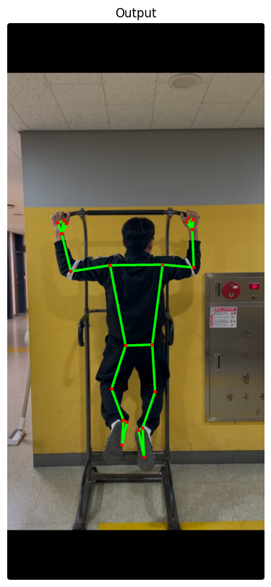

△Landmark적용 이미지

(2) mp4 영상을 프레임 단위로 처리(동영상을 다수의 이미지로 추출)

- 데이터를 mediapipe Landmark 활용하여 관절 위치 데이터 추출

- 위 데이터 기반 관절 각도 계산으로 수치화

(3) 데이터 범위를 고려하여 임계치 지정 후 이상치 제거

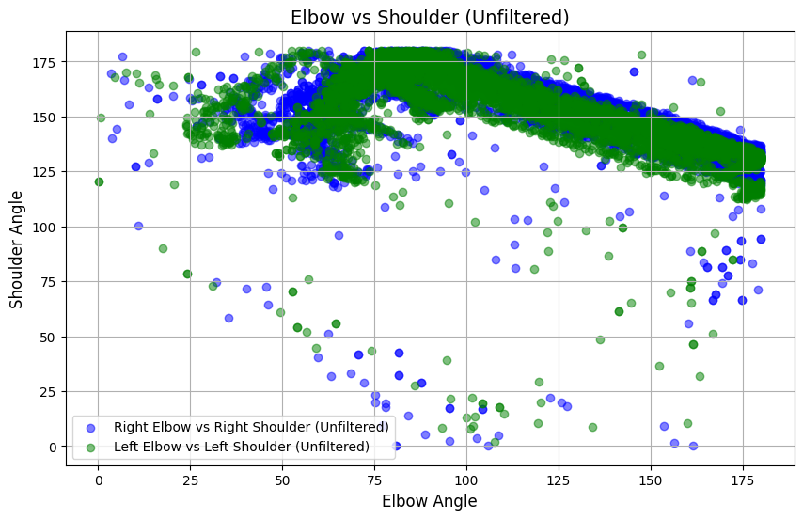

* 이상치 제거 전

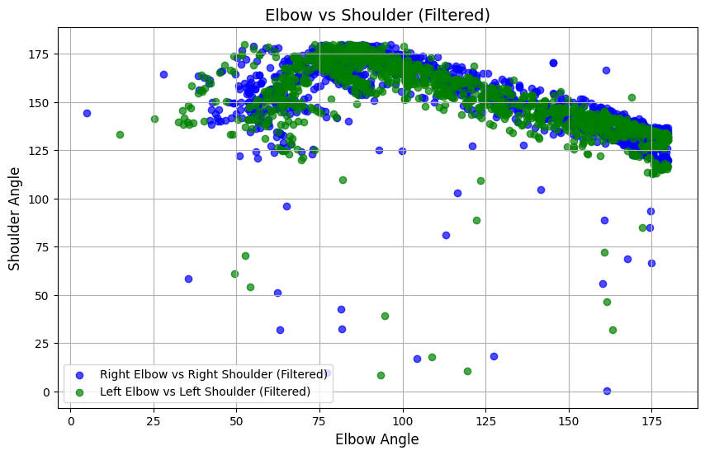

* 이상치 제거 후

**Ⅳ. AI 모델 설계**

1. **적용 AI 모델**

* 주어진 영상에서 팔꿈치 각도를 입력으로, 어깨 각도를 출력으로 나타냄
* 팔꿈치 각도를 이용해 어깨 각도를 예측하는 모델을 구하고자 함
* 이때 비선형 데이터를 다루며 모델 성능을 손쉽게 높이기 위해 Gradient Boosting Regressor 모델 도입[4]
* Gradient Boosting Regressor의 최적의 하이퍼파라미터 값을 선택하기 위해 GridSearchCV 기법 사용
* 오른쪽, 왼쪽의 불균형을 나누어서 파악할 수 있게 Multioutput regressor 모델 사용
* 구해진 Gradient Boosting Regressor 모델을 사용하여 이상적인 자세를 설정

1. **선택 이유**

* 비선형 데이터이며 변수 간 상호작용 높을 가능성 존재
* 앙상블 이용으로 예측 성능 향상
* 하이퍼파라미터 튜닝을 하여 과적합을 방지
* SVR을 선택하려고 하였으나 앙상블을 할 수 없으므로 자체로 앙상블이 되는 Gradient Boosting Regressor를 사용, 정확도 또한 SVR에 비해 향상

1. **AI 모델 설계**

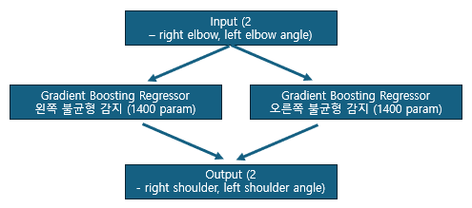

△모델 설계 아키텍쳐

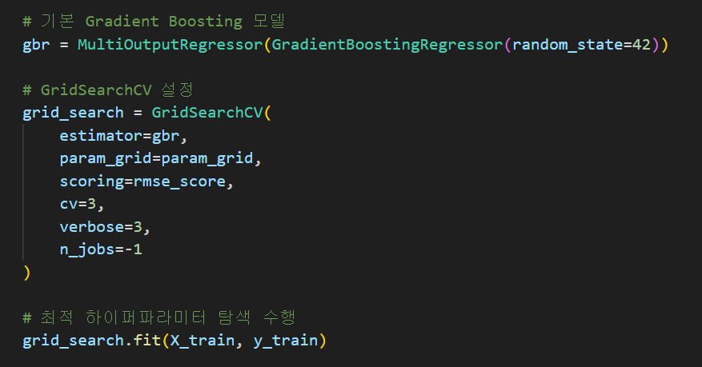

△모델 설계 코드

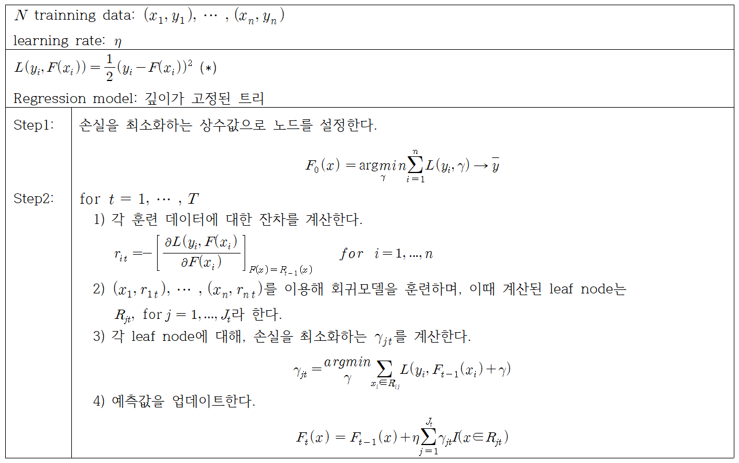

△Gradient Boosting Regressor 핵심 알고리즘[5]

**4. AI 모델 구축**

* Gradient Boosting Regressor:
  + 여러 약한 모델을 결합하여 강력 모델 구축
  + 각 단계에서 이전 모델 오류 보완 방식 구현
* GridSearchCV 사용
* Python, pandas, numpy, scikit-learn을 활용해 파이토치 기반 모델 구축
* Gradient Boosting Regressor를 사용하여 다중 출력 회귀를 수행
* MultiOutputRegressor를 활용하여 두 개의 출력 변수 (right_shoulder_angle, left_shoulder_angle)를 동시에 예측하도록 설정[7]

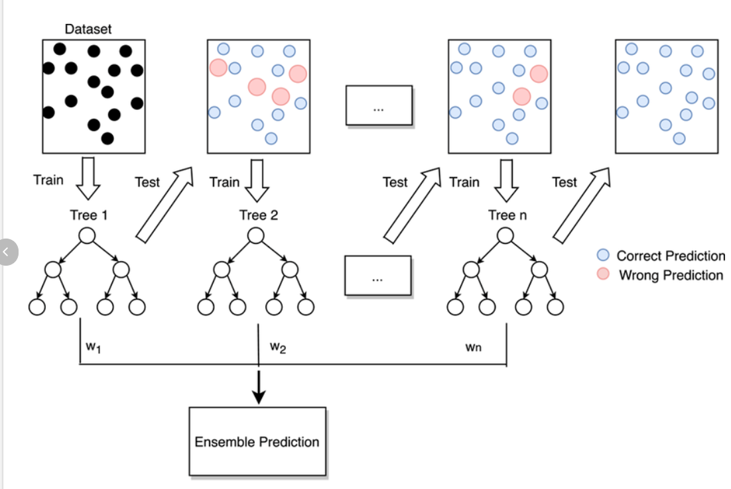

△ Gradient Boosting Regressor 학습 원리

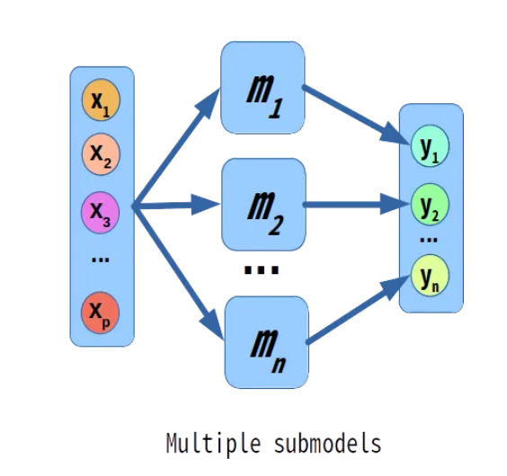

* MultiOutput Regressor 학습 원리

$m_{1}$ 오른쪽 어깨 각도 예측 모델

$m_{2}$: 왼쪽 어깨 각도 예측 모델

$y_{1}$: 오른쪽 어깨 각도 예측

$y_{2}$: 왼쪽 어깨 각도 예측

* GridSearchCV를 사용하여 3-fold 교차 검증을 수행하며 최적의 하이퍼파라미터를 탐색
* 필터링된 데이터를 훈련 데이터(80%)와 테스트 데이터(20%)로 분할
* 훈련 데이터와 최적화된 모델으로 학습을 진행 및 테스트 데이터 검증
* 교차 검증을 통해 훈련 데이터와 검증 데이터 간의 성능 차이를 분석
* 테스트 데이터에 대한 평가 점수로 과적합 여부 확인(과적합 미발생)
* 하이퍼 파라미터 설정

Epoch : [50, 100, 150]

Hyperparameter : lr [0.01, 0.1, 0.2], max_depth_tree [3, 5, 7]

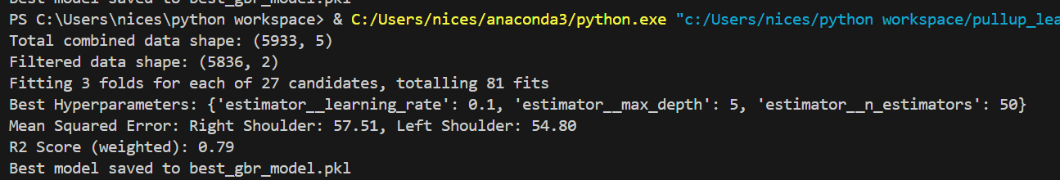

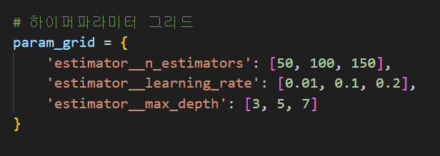

1. **AI 모델 분석 결과**

**□ 모델 평가**

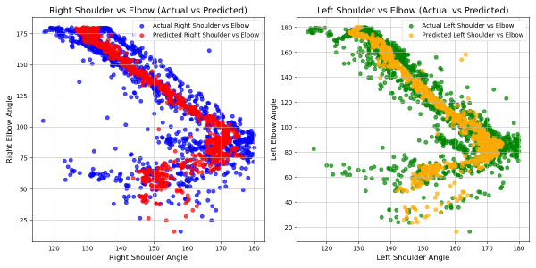

* 산점도 그래프를 통한 Gradient-Boosting의 높은 정확도 파악
* *r2-score : 0.79,

*r2-score: 총제곱합에 대한 회귀제곱합의 비율, 모델이 데이터를 얼마나 잘 나타내는지 의미[8]

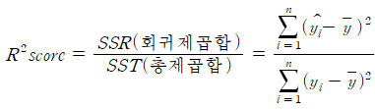

* RMSE = 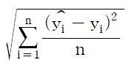 = 7.46

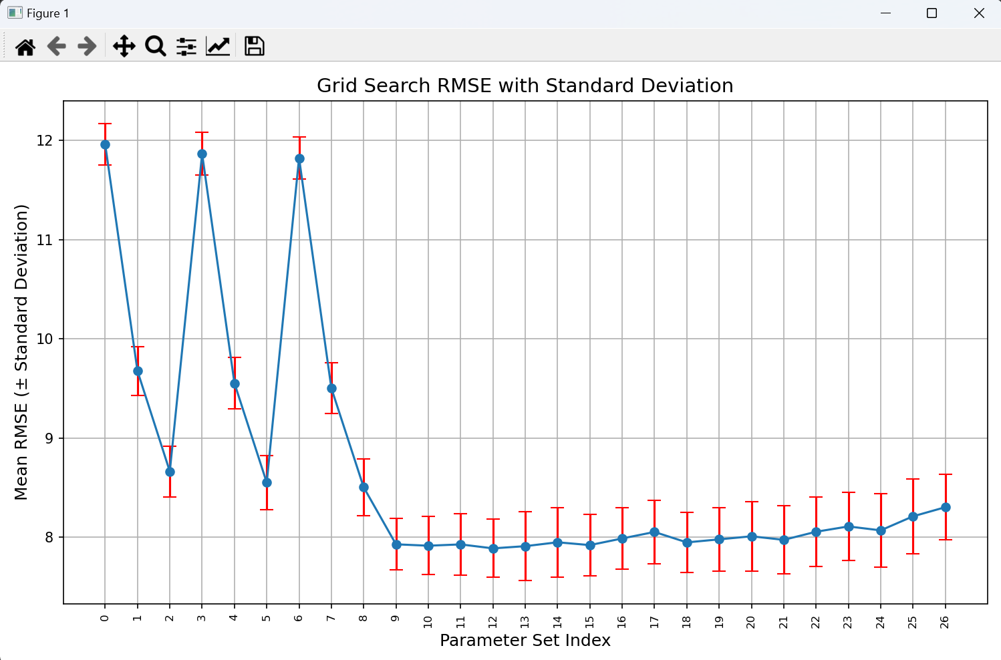

* GridSearchCV로 최적(RMSE가 최소인) 하이퍼파라미터 탐색 과정 시각화

GridSearchCV를 활용한 하이퍼파라미터 조합 최적화 과정에서 RMSE가 감소함을 확인하고, 최적 하이퍼파라미터 도출

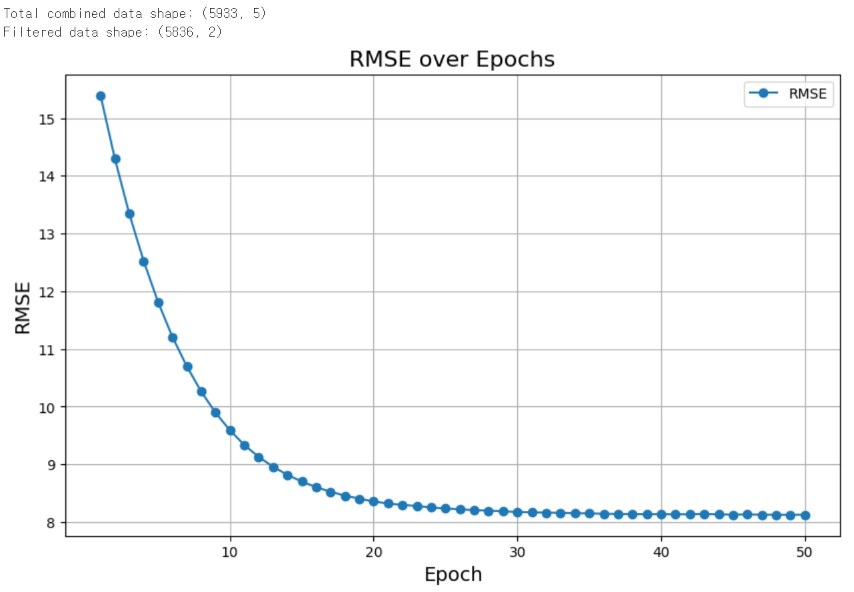

* Epoch 증가에 따른 RMSE 감소 시각화

최적의 하이퍼파라미터를 도출하여 해당 하이퍼파라미터로 모델을 학습시키고, Epoch이 증가함에 따라 RMSE가 감소하는 것을 확인

정규화된 RMSE는 7.46/180, 즉 0.0414이며, 전체 값 범위 0°~180° 에서 약 4.14% 의 오차를 의미하며, 범위 내에서는 작은 수치로 볼 수 있어, 모델 성능이 좋다고 판단

**Ⅴ. 모델 성능 개선**

1. **성능 개선 방안 – 시계열 처리**
2. 목표

* 각 프레임 자세 뿐만 아니라, 프레임 간 연결성 및 관계를 고려한 정확도 높은 모델 설계
* 시계열 데이터로 프레임을 처리하여 특정 자세 이후 발생할 자세를 예측할 수 있도록 학습된 모델을 설계하고, 실시간 웹캠 데이터를 기반으로 사용자의 자세 불균형을 더 정밀하게 평가

1. 설계 방향

* 현재 프레임 단위로 처리되는 스켈레톤 데이터를 시계열 데이터로 확장하여, 시간 축 상의 동작 흐름을 파악.
* 자세 불균형 탐지 과정에서 과거 프레임의 데이터를 반영해 움직임의 일관성, 연속성, 반복성 등을 고려

1. 모델

* 각 프레임 관절 각도를 입력받아 전체 동작 패턴을 이해하는 LSTM, GRU 등 RNN 기반 모델 설계

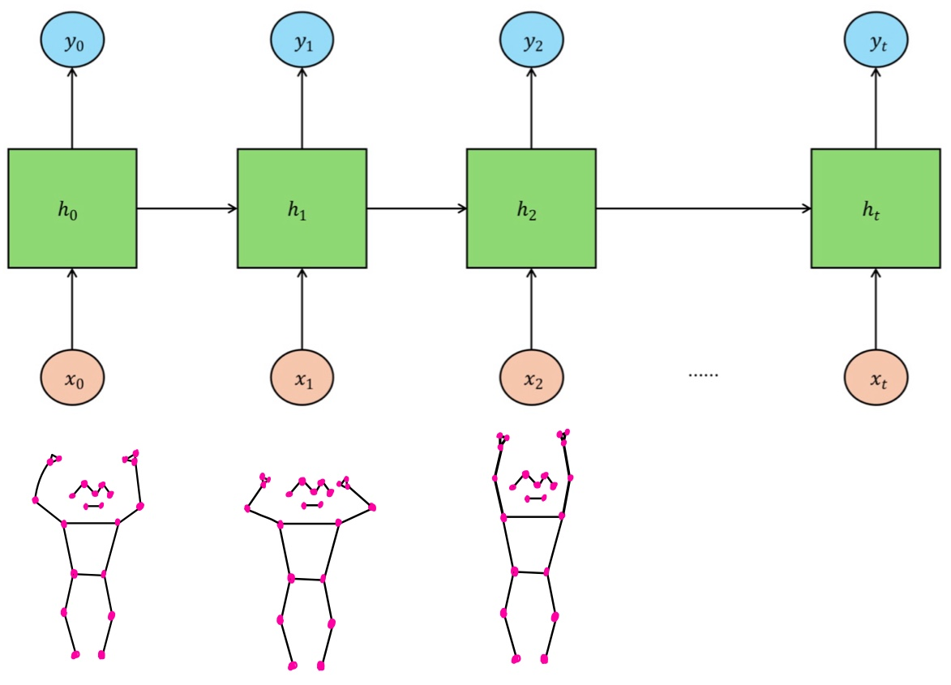

* RNN 기반 모델 학습 원리
* 프레임의 관절 각도 $(x_{t})$ → 은닉층 $(h_{t})$: 관절 각도 시계열 데이터를 은닉층으로 전달하여 처리.
* 은닉층 ${(h}_{t})$ → 예측 각도값 $(y_{t})$: 은닉층에서 처리된 정보로 각도를 예측하여 출력.
* 은닉층 ${(h}_{t-1})$ → 은닉층 ${(h}_{t})$: 이전 은닉층 출력을 다음 스텝 입력으로 사용해 시간적 의존성 학습.

1. **성능 개선 방안 – 그래프 신경망**
2. 목표

* 정자세 오자세 구분 정확도 증가 및 피드백 효과적 제공

1. 설계 방향

* 관절 데이터를 그래프 구조로 변환 후 관절간 관계 학습
* 각 관절을 노드, 관절 간 연결을 엣지로 표현
* 비선형적 상호작용 효과적 학습 가능

1. 모델

* 그래프 기반 모델 (GNN, Graph Neural Network) 설계[9]

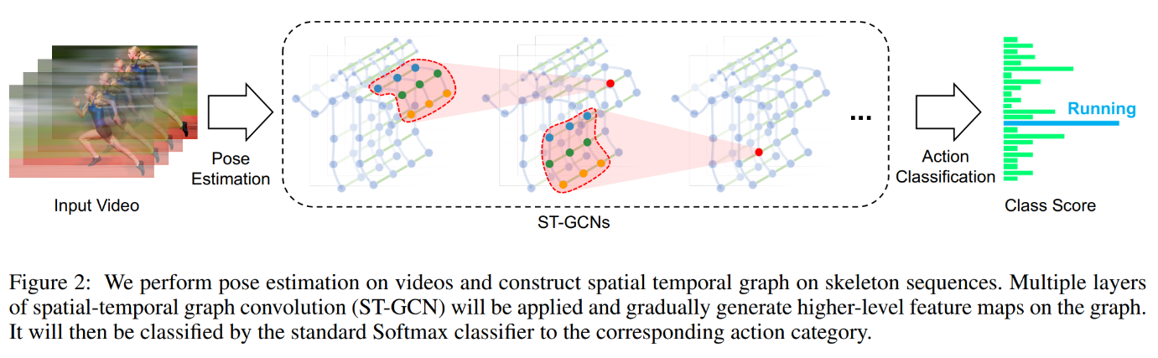

* 대표적인 그래프 기반 모델 아키텍처 예시

**Ⅵ. 서비스 구축**

**1. 서비스 유형**

- Django 활용 mediapipe motion detection 기반 시각장애인용 음성 헬스도우미 웹 서비스

**2. 서비스 구조**

(1) 웹캠 실행 버튼 클릭 시 기본 자세에 대한 소개가 음성 메시지로 출력

(2) 웹캠이 실행되며 실시간으로 자세에 대한 불균형을 음성 메시지로 출력

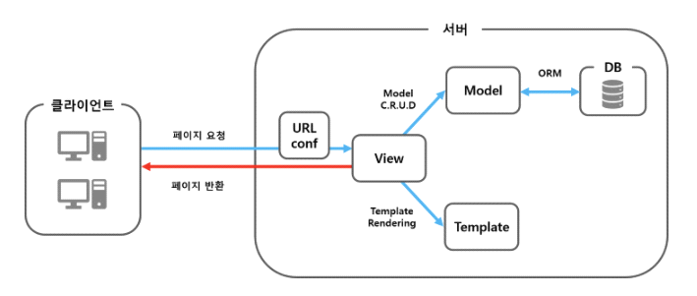

△Django 아키텍쳐

* 클라이언트의 요청(웹캠 실행)을 받아 최상위(프로젝트) **URLconf**(URL과 View를 매핑해놓은 집합) **로딩**
* urlpatterns 변수에 지정되어 있는 **URL 리스트 검사**

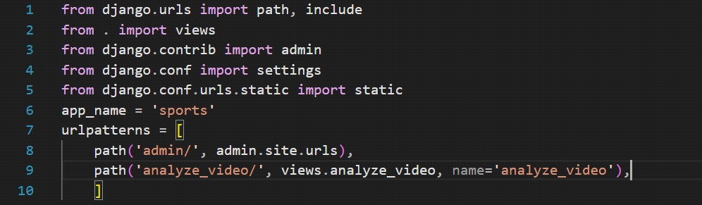

* 위에서부터 순서대로 URL 리스트의 내용을 검사하면서 **URL 패턴이 매치(analyze_video/)**되면 검사 종료
* 요청된 URL과 **매치된 URL의 View 호출 ->** views.analyze_video -> views.py에 있는 analyze_video 함수 실행

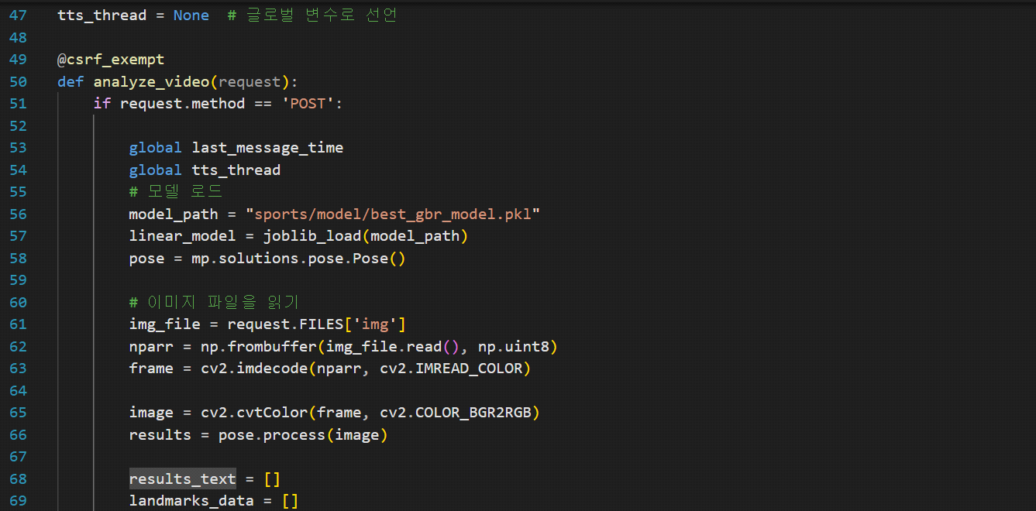

* **담당 View**는 로직을 실행하여, 실시간 웹캠에서 들어오는 프레임을 받음

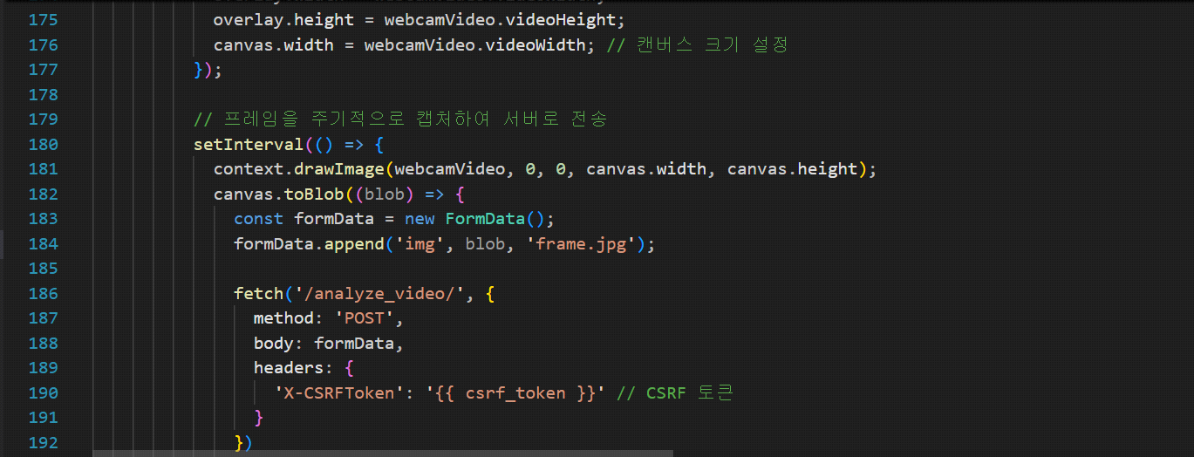

* 이후, calculate_angle함수로 실제 각도를 계산하고 모델의 예측각도와 비교한 후 이상이 있으면 play_tts함수로 tts 실행

(DB처리 불필요로 Model.py 미사용)

* **Views**는 로직 처리가 끝나면 **Template를 사용**해 클라이언트에 전송할 HTML 파일 생성(시각장애인용 서비스는 아니나 로직이 잘 돌아가는지 확인하기 위해 text형식으로 return)

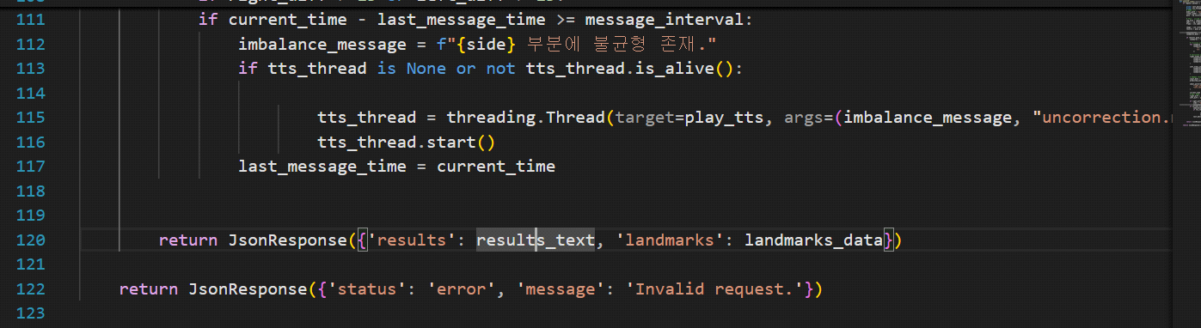

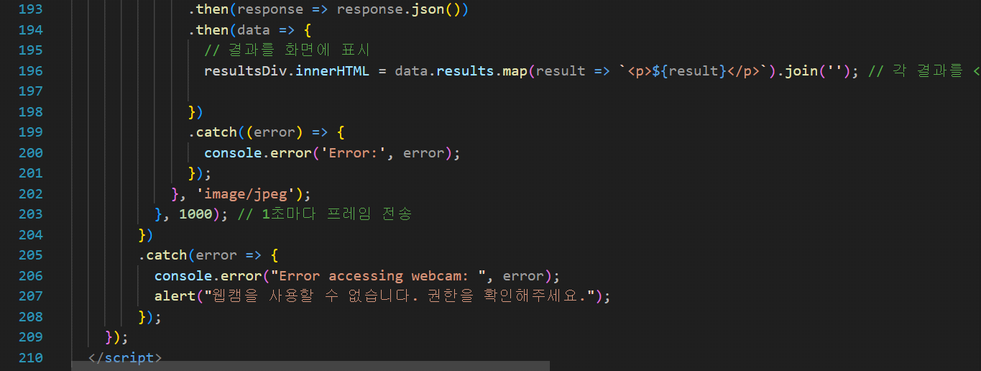

* 최종적으로 View는 HTML파일을 **클라이언트에게 응답**

**3. 서비스 개발 결과**

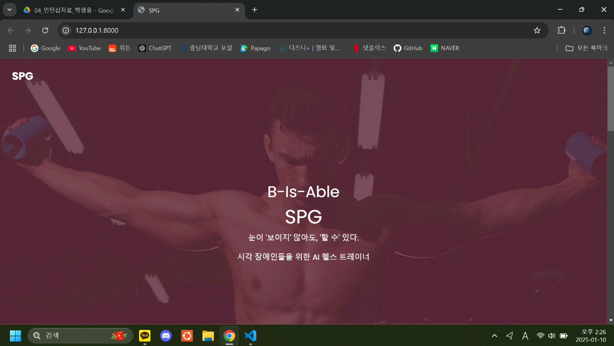

△서비스 구현된 웹 홈 화면

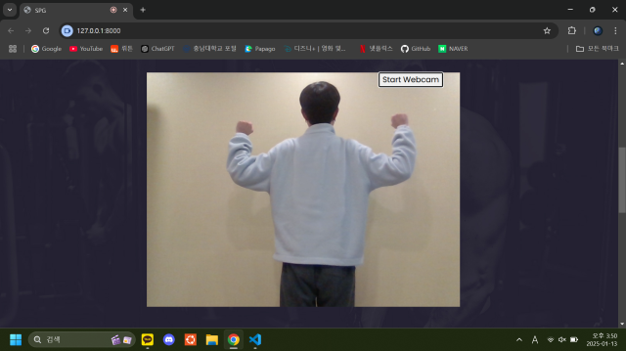

△정상적인 동작

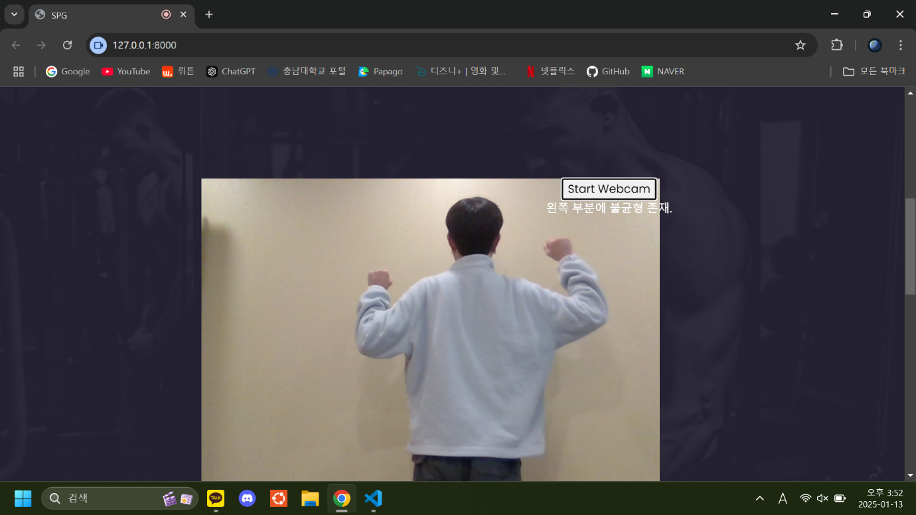

△우측 불균형 동작

* 정상적인 동작 : 미출력
* 우측 불균형 동작 : ‘오른쪽 부분에 불균형 존재’ 음성메시지 및 텍스트 출력

**Ⅶ. 프로젝트 결과**

* **프로젝트 수행 결과**

1. 웹 페이지 구현 – Django

* 웹캠 활용 실시간 영상 분석 및 음성 피드백 제공으로 시각적 의존도 최소화
* 시각적 제한이 있는 사용자들을 위한 운동 자세 개선 솔루션 구축

1. 사용자 베타테스트

* 시각적 정보 차단 후 테스트 결과, 음성 피드백 활용 용이하다는 결과 도출

1. 확장 가능성

* 기존 모델 대비 정확도/효율성 상승을 위해 시계열, 그래프 신경망 기반 모델로 개선 가능
* 다양한 운동 유형 적용에 대한 확장성 확보로 서비스 범위 확대 가능성 제시
* Unsloth를 활용한 ollama챗봇 도입

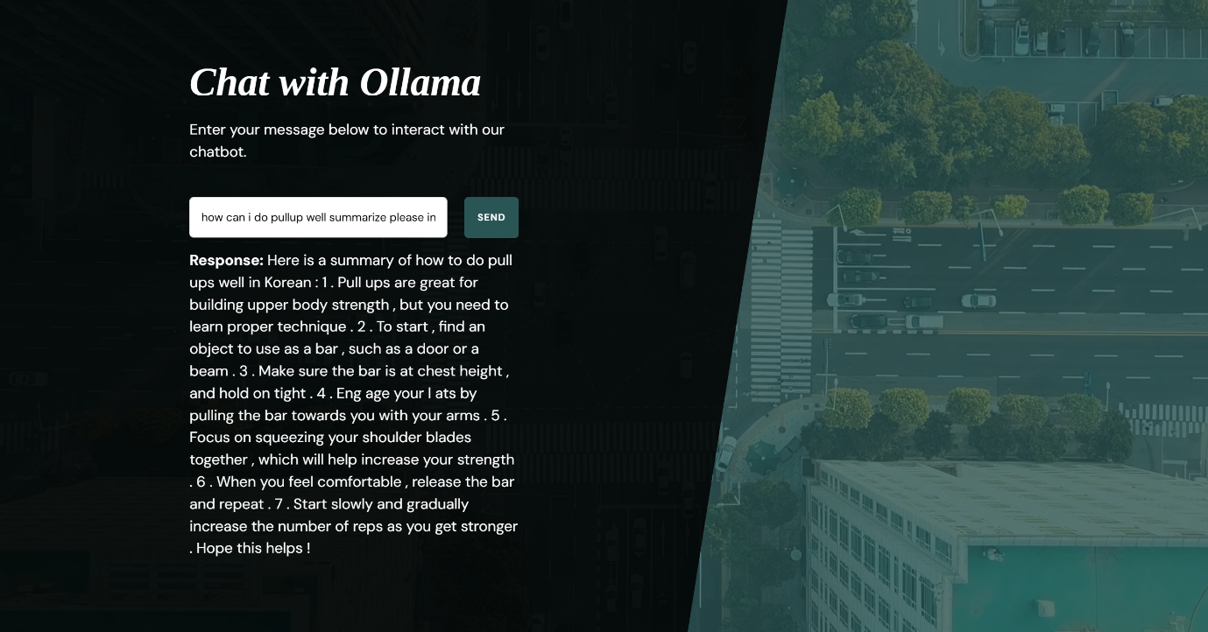

△ChatBot with Ollama 웹 구현

**REFERENCES**

[1] “유투브 강철부대 3 707 특수임무단 오요한”, <https://www.youtube.com/shorts/fO3WEO04KDg>

[2] “유튜브 80만 유튜버 뻔더”,

<https://www.youtube.com/shorts/T-EZHtEx8Jw>

[3] 미디어파이프, <https://ai.google.dev/edge/mediapipe/solutions/vision/pose_landmarker>

[4] Gradient Boosting Regressor, <https://proceedings.neurips.cc/paper_files/paper/2000/file/8d9fc2308c8f28d2a7d2f6f48801c705-Paper.pdf>

[5] Gradient Boosting Regressor 알고리즘,

<https://footprints-toward-data-analysis.tistory.com/14>

[6] Gradient Boosting Regressor,

[https://www.researchgate.net/figure/Flow-diagram-of-gradient-boosting- machine-learning-method-The-ensemble-classifiers_fig1_351542039](https://www.researchgate.net/figure/Flow-diagram-of-gradient-boosting-machine-learning-method-The-ensemble-classifiers_fig1_351542039)

[7] MultiOutputRegressor,

<https://medium.com/@joachimiak.krzysztof/multi-output-regression-with-gradient-boosting-machines-39c925b5a1d4>

[8] 결정계수,

강병선, 정창현. (2021, October 17). 회귀분석을 이용한 주묘 위험성 평가 입력요소 결정에 관한 연구. KCI. 10.7837/kosomes.2021.27.6.822

[9] GNN,

<https://bismex.github.io/2019/07/19/STGCN.html>